
T.C.
GAZİ ÜNİVERSİTESİ
TEKNOLOJİ FAKÜLTESİ
BİLGİSAYAR MÜHENDİSLİĞİ

Fatura Hesaplama Sistemi
(BMT-103 Dönem Sonu Projesi)

Hazırlayanlar:
Muhammed Arda GENÇ
Öğrenci No: 25181616040
Emircan SALİOĞLU
Öğrenci No: 25181617020
Hacı Recep GÜNEŞ
Öğrenci No: 25181616048

Öğretim Üyeleri:
Doç. Dr. Murat DÖRTERLER
Arş. Gör. Büşra Duygu ÇELİK

Ankara-2025

ÖZET
Fatura hesaplama sisteminin, temel amacı,internet kullanım kayıtlarını içeren veri dosyasını (adsl.txt) baz alarak, abonenin seçtiği aya ait toplam veri tüketimini ve kota aşım ücretini fatura şeklinde ileterek kullanıcıyı bilgilendirmektir.
Fatura Hesaplama Sisteminin İşleyişi
- 1)Veri kaynağına bağlanır
    - Sistem, abonenin geçmiş kullanım detaylarının bulunduğu veri tabanı dosyası (adsl.txt) ile bağlantı kurar.
    - Veri kaynağına erişim sağlanamazsa, güvenlik protokolü gereği işlem başlatılmaz ve kullanıcı bilgilendirilir.
- 2) Fatura dönemi sorgusu
  - Sisteme giriş yapıldığında, kullanıcıdan faturalandırma işleminin yapılacağı hedef ay bilgisi istenir.
  - Girilen ay bilgisi, sistem tarafından geçerli bir dönem kriteri olarak kabul edilir.
- 3) Kullanım verilerini analiz
  - Sistem, veri kaynağındaki tüm kayıtları tarar ve yalnızca seçilen döneme ait internet trafiğini (yükleme ve indirme hareketlerini) ayırt eder.
  - Diğer dönemlere ait veriler süzülerek hesaplama dışı bırakılır.
- 4) Birim çevirme
  - Kayıtlı ham veriler (MB), faturalandırma standartlarına uygun hale getirilmek için işlenir.
  - Sistem, tüm verileri otomatik olarak GigaByte(GB) birimine dönüştürür.

- 5) Kota aşım ve ceza denetimi
  - Abonenin toplam indirme miktarı, belirlenen 6 GB'lık hizmet kotası ile karşılaştırılır.
  - Limit Aşımı Durumunda: Sistem, kotayı aşan veri miktarını tespit eder ve birim ceza bedeli üzerinden ek faturayı hesaplar.
  - Limit İçi Kullanımda: Sistem herhangi bir ek ücret yansıtmaz.
- 6) Sonuç raporlar ve belge oluşturur
  - Analiz edilen kullanım detayları ve nihai borç bilgisi kullanıcı arayüzünde (ekran) görüntülenir.
  - İşlem eş zamanlı olarak dijital bir belgeye dönüştürülür ve fatura çıktısı (fatura.txt) sistem klasörüne kaydedilir.
Kodun Girdisi
KODUN ÇIKTISI
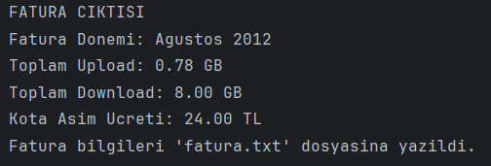

SİSTEM KODU
Main fonksiyon
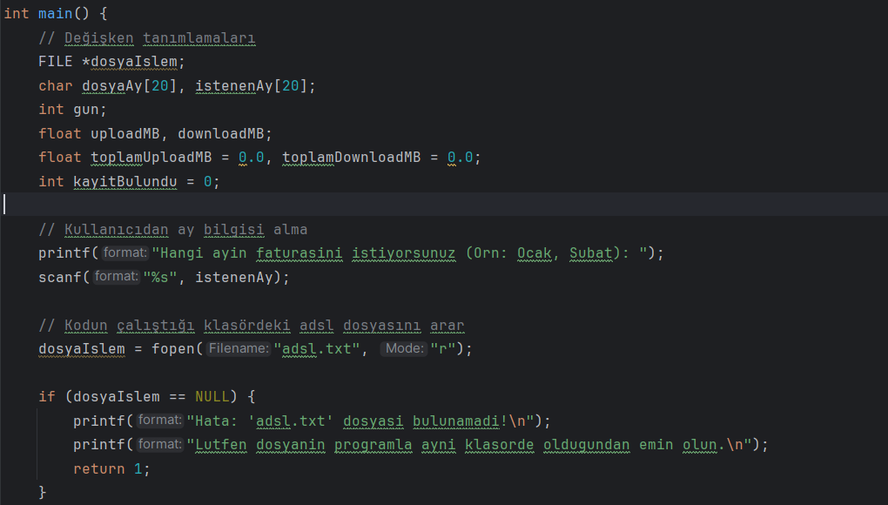 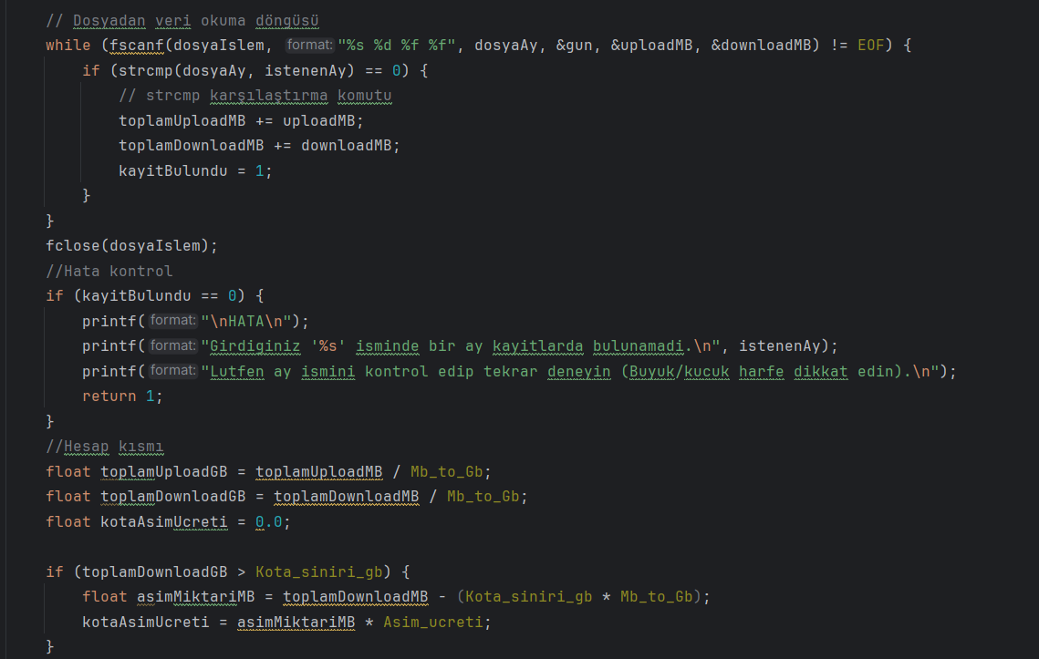
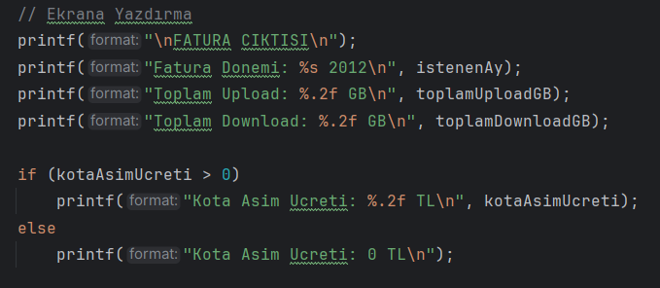
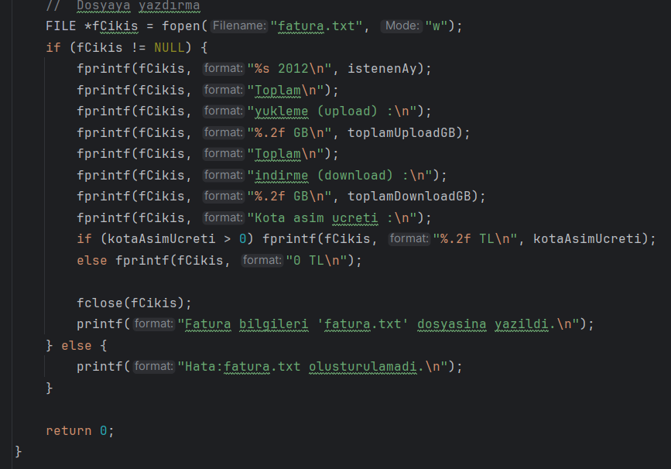
Kütüphanelerimiz Ve Sabitlerimiz
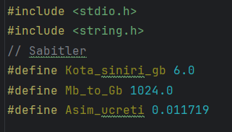
AKIŞ ŞEMASI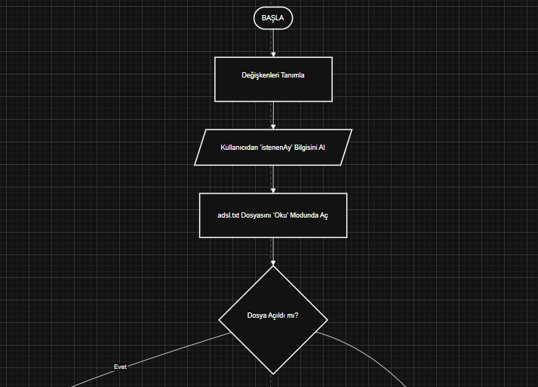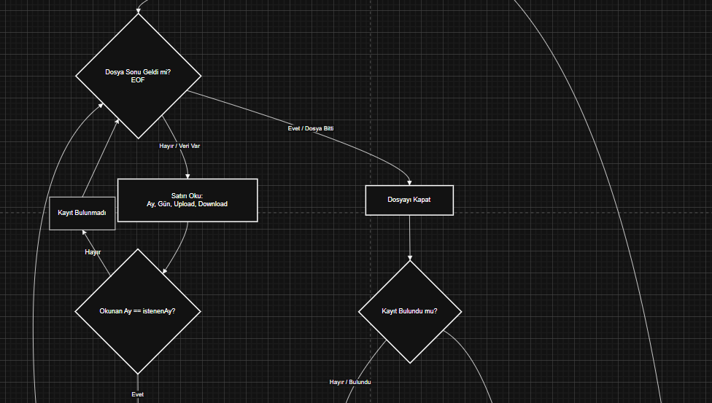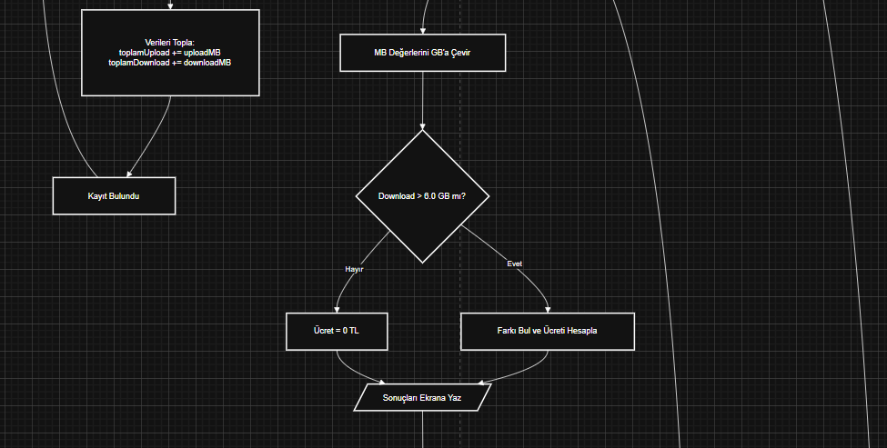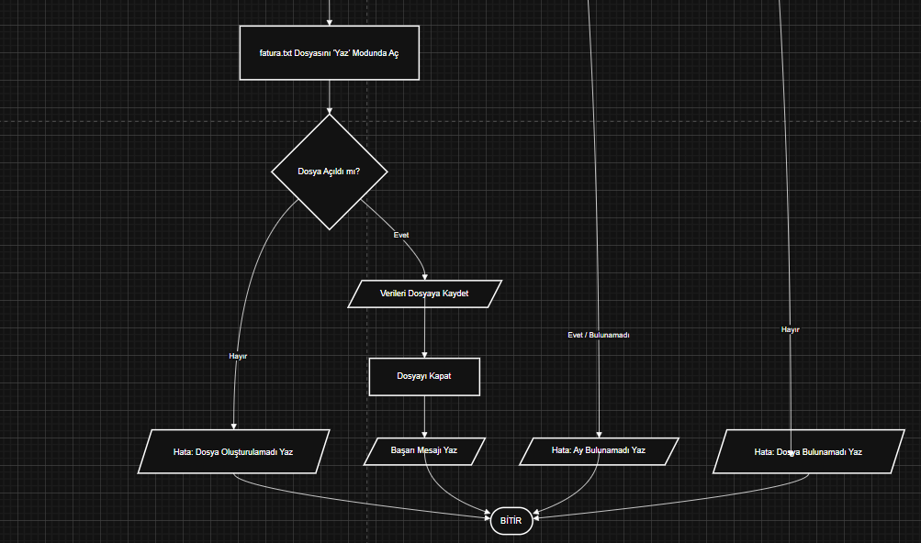

TOPLANTI RAPORU
Tarih: 17.12.2025
KONU: Kullanım Bilgilerinin Faturaya Aktarılması
Proje: Veri İşleme ve Dosya Yönetim Sistemi
Toplantı Gündemi
-Adsl dosyasının oluşturulması
-Dosya okuma ve yazma protokollerinin belirlenmesi
-Hata yönetimi ve dosya sonu planlanması
Kararlar ve İş Akışı
-Adsl dosyasının rastgele ai tarafından oluşturulması
-Dosya açma protokolü kaynak dosya için “r” hedef dosya için ise “a” olarak belirlenmiştir.
-Satır sonu kaynak dosyadaki her “\n” aynen dosyaya aktarılacaktır.
Alınan Kararlar
-Hata Yönetimi: Adsl dosyası bulunamazsa hata mesajı verilecek ve işlem sona erdirilecektir ve adsl dosyasında istenen ay ismi bulanamaz ise hata verilecek.
-Dosya Güvenliği: İşlem sonunda her iki dosya da “fclose” komutu ile kapatılacaktır.
-İşlem:Dosya içinde olan aylar ile istenen ay karşılaştırılması (strcmp) komutuyla gerçekleştirilecek.
AKSİYON PLANI
-Akış Şemasının Çıkartılması.
Görevli: Emircan Salioğlu
Hedef Tarih: 22.12.2025
-Algoritmanın C koduna dökülmesi.
Görevli: Muhammed Arda Genç
Hedef Tarihi: 23.12.2025
-Kodun denetlenmesi ve düzenlenmesi.
Görevli: Hacı Recep Güneş
Hedef Tarihi: 24.12.2025

